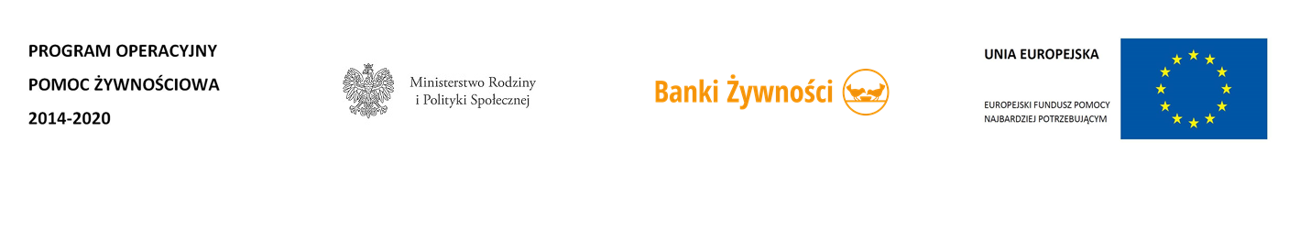
ZAPROSZENIE

Miejski Ośrodek Pomocy Społecznej im. Mariusza Chołuja w Tuszynie
zaprasza do swojej siedziby na
warsztaty z dietetykiem Banku Żywności w Łodzi,
28.06.2023 r. (środa)
godz. 10.00 - „ Zdrowe i tanie odchudzanie” – warsztat dietetyczny
godz. 11.30 - „Zdrowe i tanie przekąski” – warsztat kulinarny
…………………………………………………………………………………………………………………………………………………………….
Jeśli jesteś otwarty na ciekawe pomysły kulinarne, chcesz:
- zadbać o swoje zdrowie,
- zdobyć praktyczną wiedzę i umiejętność przygotowywania z łatwością zdrowych
i smacznych przekąsek, które nie obciążają zbyt domowego budżetu,
- uzyskać fachową, BEZPŁATNĄ poradę specjalisty- dietetyka,
PRZYJDŹ NA SPOTKANIE!!!
W czasie warsztatów kulinarnych wszyscy uczestnicy będą mogli wziąć aktywny udział
w przygotowywaniu przekąsek, które następnie ze smakiem zjedzą.
Warsztaty realizowane są w ramach POPŻ 2014-2020 Podprogram 2021 PLUS.
Są to Działania Towarzyszące współfinansowane ze środków Unii Europejskiej w ramach Europejskiego Funduszu Pomocy Najbardziej Potrzebującym.
Zapisy pod nr tel. 42 614 - 34 - 92 lub osobiście w sekretariacie Ośrodka
do dnia 23.06.2023 r.
Z uwagi na ograniczoną liczbę miejsc, decyduje kolejność zgłoszeń.

